**SQL Langage de Définition & Manipulation des Données (LDD, LMD)**

**I.COURS**

**SQL : Structured Query Language**

**\* accéder aux données de la base de données,**

**\*langage adapté aux bases de données relationnelles,**

**\*existe sur tous les SGBD relationnels (Oracle, Access,...)**

**SQL est un langage de définition de données**

**SQL est un langage de définition de données (LDD), c’est-à-dire qu’il permet de créer des tables dans une base de données relationnelle, ainsi que d’en modifier ou en supprimer.**

**SQL est un langage de manipulation de données**

**SQL est un langage de manipulation de données (LMD), cela signifie qu’il permet de sélectionner, insérer, modifier ou supprimer des données dans une table d’une base de données relationnelle.**

**SQL est un langage de protections d’accès**

**Il est possible avec SQL de définir des permissions au niveau des utilisateurs d’une base de données. On parle de DCL (Data Control Language).**

**SGBD**

**Système de Gestion de Base de Données, désigne un logiciel informatique permettant le stockage, la consultation, la mise à jour, la structuration ou encore le partage d'informations dans une base de données. Il garantit en outre la confidentialité et la pérennité de ces données.**

**Oracle est un SGBD (système de gestion de bases de données) permettant d'assurer :**

* **La définition et la manipulation des données**
* **La cohérence des données**
* **La confidentialité des données**
* **L'intégrité des données**
* **La sauvegarde et la restauration des données**
* **La gestion des accès concurrents**

**II.TP**

**1. création de user parc _info(mp=root)**

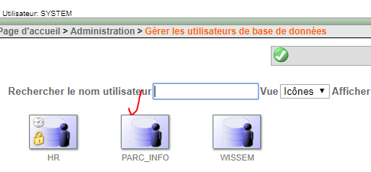

**2. création table segment**

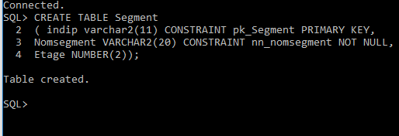

**Création des autres tables à partir de fichier creaparc.sql**

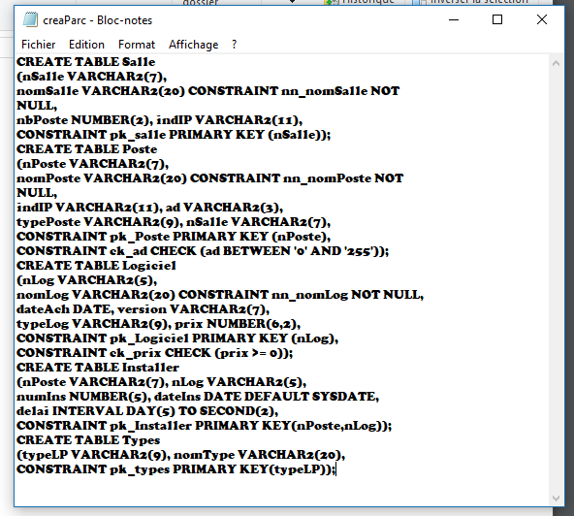 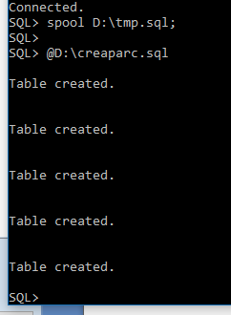

**3. contraintes d’intégrités**

|  |  |  |  |
| --- | --- | --- | --- |
| **table** | **Clé primaire** | **Clé etrangere** | **Contrainte de domaine** |
| **segment** | **Indip** |  | **NomSegment NOT NULL** |
| **salle** | **nsalle** | **Indip** | **NomSalle NOT NULL** |
| **poste** | **nposte** | **Nsalle** | **NomPoste NOT NULL**  **ad CHECK (ad BETWEEN '0' AND '255')** |
| **logiciel** | **nlog** |  | **nomLog NOT NULL**  **prix CHECK(prix>0=)** |
| **installer** | **Nlog,npost** | **Npost,nlog** | **dateIns DEFAULT SYSDATE** |
| **type** | **typelp** |  |  |
| **test** | **id** | **Nlog** |  |

**4. connexion avec parc_info**

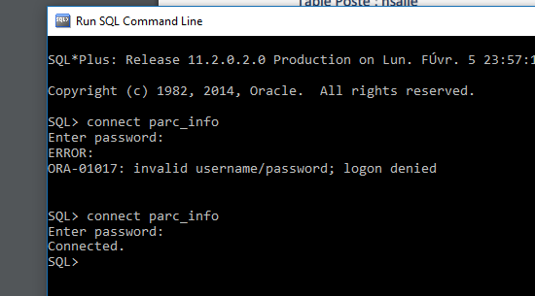

**5. la commande spool :**

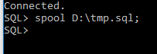 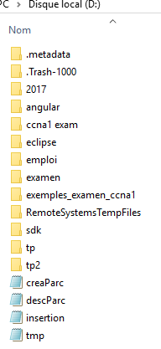

**Spool enregistre dans le fichier les commandes tapées ensuite par l'utilisateur, et les réponses d'Oracle.**

**6.1 la commande desc :**

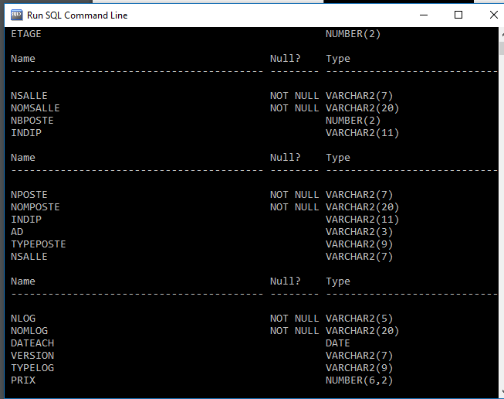

**6.2 la commande desc est pour la listing des tables (description d’une table).**

7. **Modifier (accroître) la taille de l’attribut nlog de la table logiciel (5->20):**

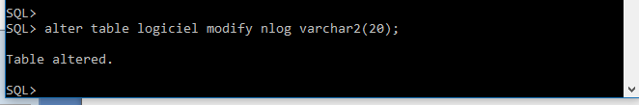

8. **Supprimer l’attribut étage de la table segment**

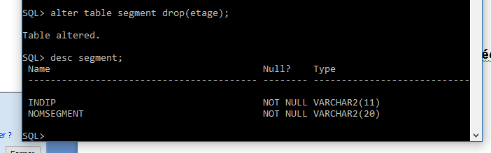

9. **Ajouter la contrainte référentielle pour la table installer pour l’attribut nlog**

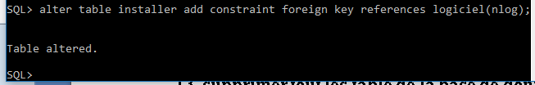

10. **Insertion de données**

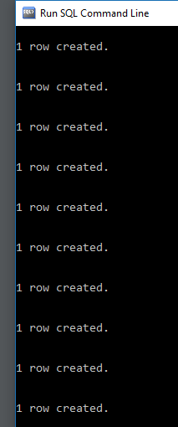

11. **erreur d’insertion dans la table segment car on a supprimé le champ étage. Donc on doit avoir un résultat vide.**

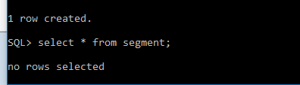 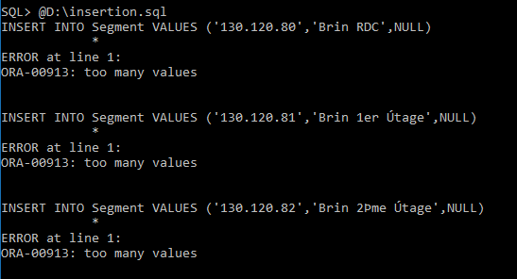

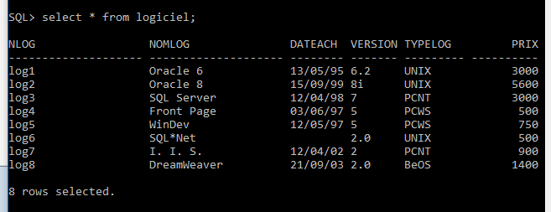

12. **Modification de données**

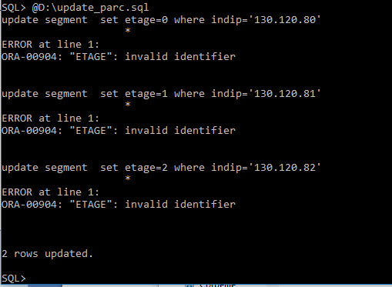 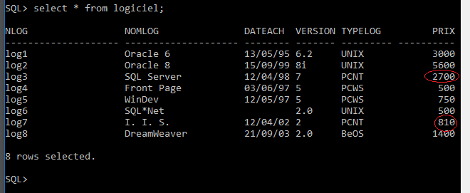

13. **Supprimer les noms des types dont le nom contient le mot ‘windows’**

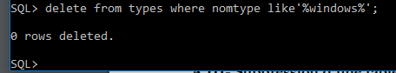

**14. supprimer tout les table de la base de donnée**

**15. spool off**

**spool of.PNG**

**spool off : pour fermer l'écriture dans le fichier**